可燃气体监测仪
（激光甲烷）
产品彩页

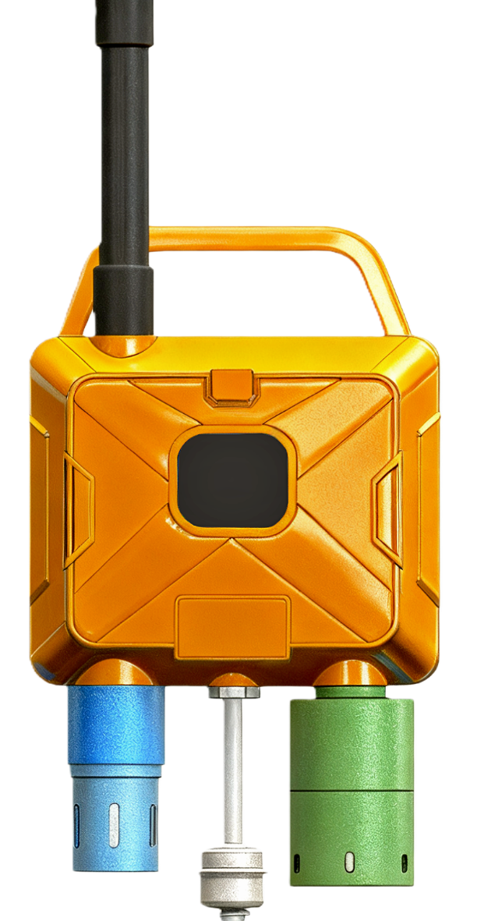

产品概述
可燃气体监测仪（激光甲烷）是一款采用电池供电、4G通讯的智能化高性能燃气监测仪器。产品内置电池，采用高精度激光传感器，整体采用耐酸耐碱材料设计，整体稳定可靠，可实现连续在线监测功能。适用于野外或不具备市电供电的应用场景，如燃气管网、石油、化工、冶金、炼化、燃气输配、生化医药及水处理等行业。产品性能优良、运行稳定可靠、安装维护方便。

产品功能
1、实时智能采集
具备事故状态时根据井内气体浓度智能调节采集。
2、实时数据传输
可以多种报警方式准确发出本地及远程无线报警通知。
3、自动存储功能
自动根据传感器数量布局，自动存储，存储间隔可自定义，可存储50万组带日期时间标识的数据。
4、设备远程运维
配套有远程运维平台，可对设备实现远程运维管理，实现对设备运行状态进行全程监测，保障设备的正常运行。

产品特点
1、采用超低功耗微处理器，响应时间短、检测误差小，分辨率高；
2、整体隔爆结构，信号稳定，灵敏度及精度高；
3、实现甲烷浓度的采集，同时实现对电池电压的采集传输；
4、具备可燃气体浓度上限和上上限告警信息报送；
5、具备电池低电压告警信息报送；
6、具备浸水、倾角报警功能；
7、实时数据传输，可以远程无线报警通知。

规格参数
参数项 | 参数
检测气体 | 甲烷（CH4）
检测技术 | 可调谐激光光谱分析技术
测量量程 | 0～20%VOL
分辨率 | 0.01%VOL
响应时间 | 10s
供电方式 | 电池供电
电池寿命 | ＞3年
通信方式 | 4G
采集频率 | ≥5分钟/次，可调，标准状态30分钟一次，事故状态根据井内气体浓度智能调节采集频率
传输频率 | ≥5分钟/次，可调，标准状态24小时一次，事故状态自动实施传输，可智能调节
防护等级 | IP68

安装示意
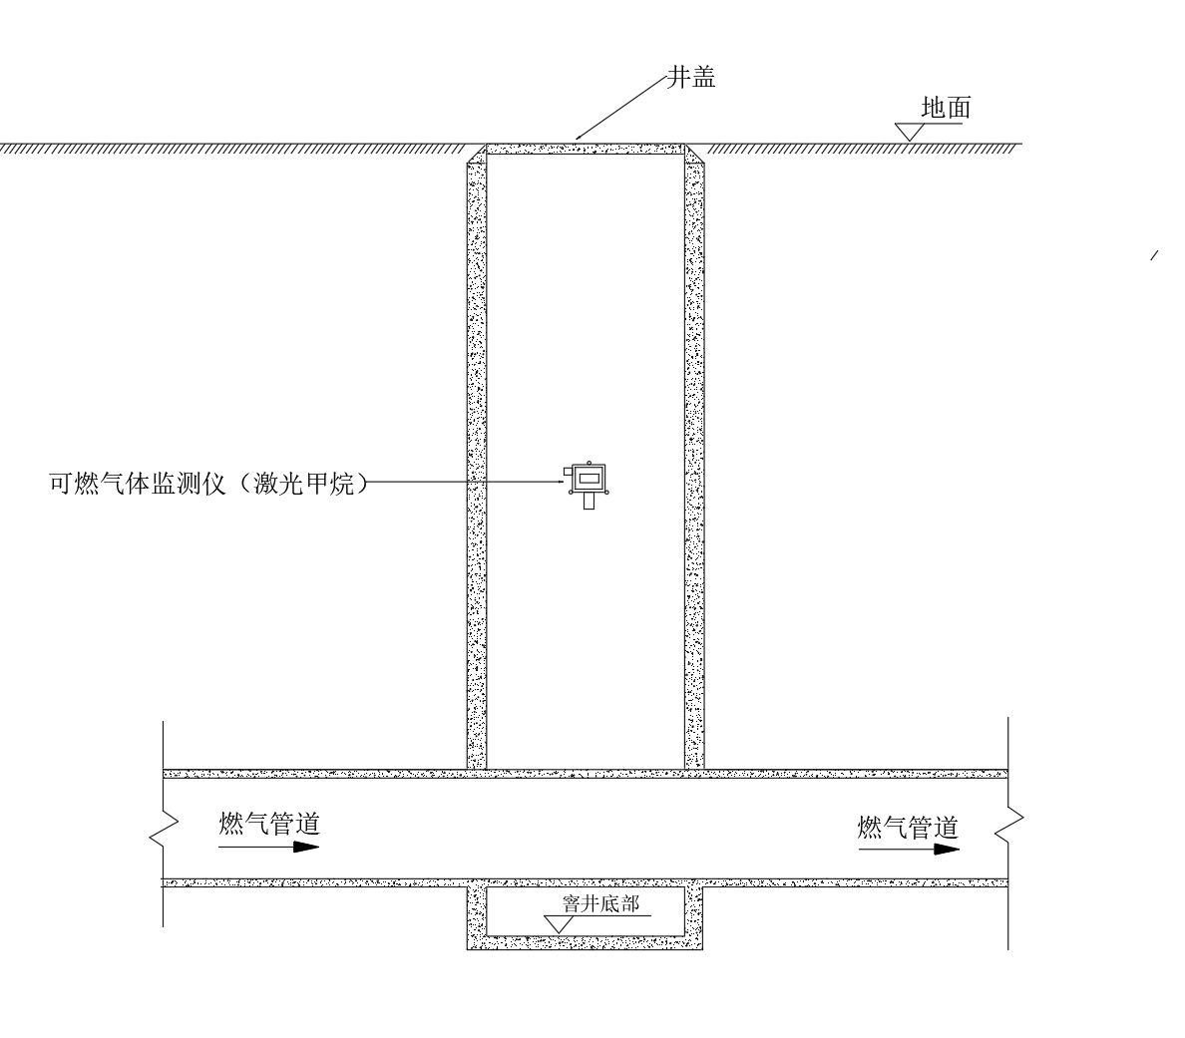
安装示意图

典型案例
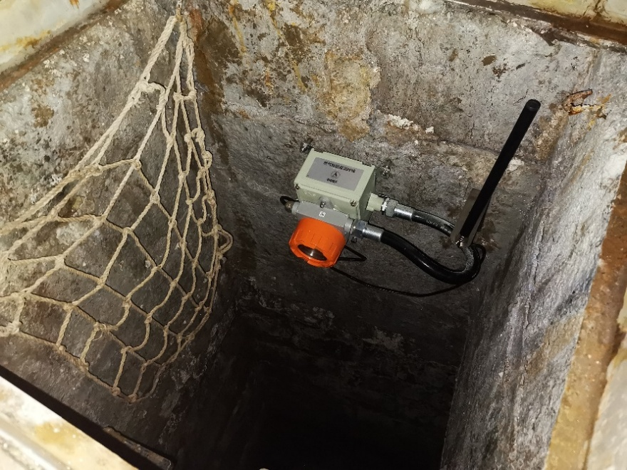
安装案例图

